Groupe de travail

AP ET CONSOLIDATION EN MATHS-SCIENCES

- APPUI SUR EVALUATIONS DE 2DE (GT-AP)

Exercices | Thème | Complexité | Classe | S’approprier | Analyser | Réaliser | Valider | Communiquer
1 | Exercice 1 : mouvement | 0 | 2nde |  | х
2 | Exercice 2 : mouvement | 1 | 2nde
3 | Exercice 3 : équilibre à 2 forces | 2 | 2nde
4 | Exercice 4 : équilibre à trois forces | 3 | 2nde

 | EVALUATIONS COURTES EN SCIENCES
 | Niveau : |  | - Seconde |  | Première |  | Terminale
 | Module |  | Mécanique
 | Capacités et connaissances |  | Identifier la nature d’un mouvement à partir d’un enregistrement.
COMPÉTENCES |  | S’approprier |  | Analyser |  | Réaliser |  | Valider | Communiquer

Type de questions | question flash¹ | tâche intermédiaire²

Contexte des situations | Vie courante | Professionnel | Scientifique | Intra Mathématiques

Niveau de difficulté | 0 | - 1 | - 2 | 3

L’image ci-dessous, montre la position d’Alexandre à intervalles de temps réguliers entre les points A et B.
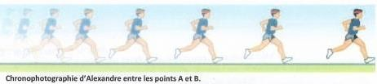
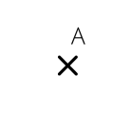
B
A
Comment varie la vitesse d’Alexandre ?

Retour

EVALUATIONS COURTES EN SCIENCES
Niveau : | Seconde | Première | Terminale
Module | Mécanique
Capacités et connaissances | Identifier la nature d’un mouvement à partir d’un enregistrement.

COMPÉTENCES | S’approprier | Analyser | Réaliser | Valider | Communiquer

Type de questions | question flash¹ | tâche intermédiaire²

Contexte des situations | Vie courante | Professionnel | Scientifique | Intra Mathématiques

Niveau de difficulté | 0 | - 1 | - 2 | 3

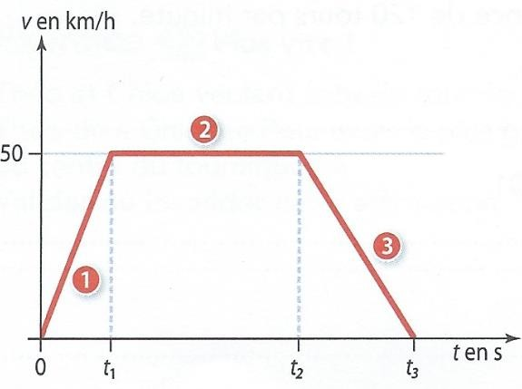
Antoine roule en scooter entre deux feux tricolores. La route est droite. Le mouvement du scooter se décompose en trois phases représentées sur le graphique ci-dessous. Donner pour les 3 phases, la nature du mouvement.

Phase 1 : ……………………………………………….
Phase 2 : ……………………………………………….
Phase 3 : ……………………………………………….

Retour

EVALUATIONS COURTES EN SCIENCES
Niveau : | Seconde | - Première | - Terminale
Module | Mécanique
Capacités et connaissances | Vérifier expérimentalement les conditions d’équilibre d’un solide soumis à 2 ou 3 forces de droites d’action concourantes.

COMPÉTENCES | S’approprier | Analyser | Réaliser | Valider | Communiquer

Type de questions | question flash¹ | tâche intermédiaire²

Contexte des situations | Vie courante | Professionnel | Scientifique | Intra Mathématiques

Niveau de difficulté | 0 | - 1 | - 2 | 3

Une araignée de masse 1 g est en équilibre au bout de son fil. Nommer les actions mécaniques qui agissent sur l’araignée.

Retour

EVALUATIONS COURTES EN SCIENCES
Niveau : | - Seconde | Première | Terminale
Module | mécanique
Capacités et connaissances | Vérifier expérimentalement les conditions d’équilibre d’un solide soumis à 2 ou 3 forces de droites d’action concourantes.

COMPÉTENCES | S’approprier | Analyser | Réaliser | Valider | Communiquer

Type de questions | question flash¹ | tâche intermédiaire²

Contexte des situations | Vie courante | Professionnel | Scientifique | Intra Mathématiques

Niveau de difficulté | 0 | - 1 | - 2 | 3

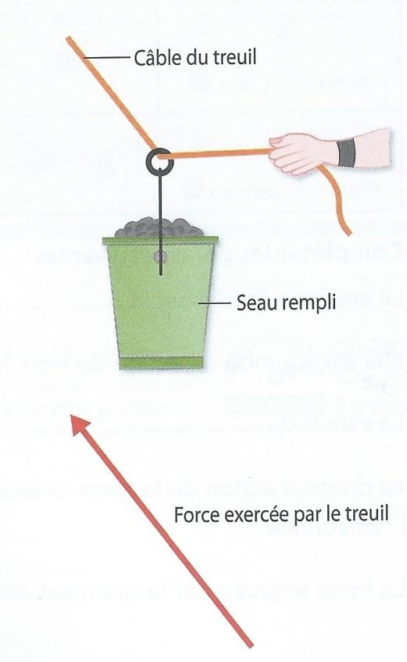
Un seau rempli de béton de masse 40 kg est suspendu à un câble d’un treuil par l’intermédiaire d’un anneau qu’un
ouvrier tire horizontalement à l’aide d’une corde.
La valeur de la force exercée par le treuil est représentée ci-contre.
Le seau ne bouge pas, proposer une méthode permettant de vérifier l’équilibre du seau.

Retour

